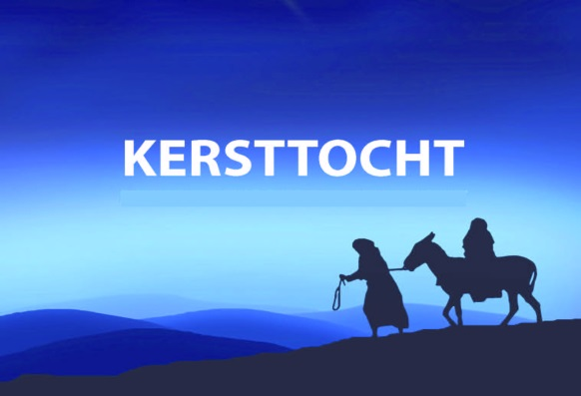
Aan alle leerlingen (en ouders)
van de Basisscholen in
Berkel Enschot Udenhout Biezenmortel

Beste leerlingen (en ouders),

Sinds het jaar 2001 wordt ieder jaar in één van de dorpen, die horen bij de
Johannes XXIII parochie, een kersttocht georganiseerd.
Dit jaar vindt de kersttocht plaats in UDENHOUT, op ZATERDAG 15 DECEMBER 2018.

Tijdens de Kersttocht wordt het kerstverhaal door mensen nagespeeld, gezongen
of op een andere manier uitgebeeld.
De straten en huizen zijn verlicht met kerstversiering.
Op verschillende plaatsen langs de route staat een koor of een orkest die kerstliedjes spelen.
Als je de liedjes kent, mag je natuurlijk zo hard mogelijk meezingen.

Jozef en Maria met hun ezeltje kun je in de tocht tegenkomen.
Maar ook de 3 koningen met hun kameel. Er zijn engelen waar je een kerstwens kunt schrijven. Ook is er een groot kampvuur waar je je lekker aan kunt warmen.
Misschien is het wel leuk als ze zelf verkleed komt als engel, herder of koning of een ander kerstfiguur. Of heb je thuis nog een lampion, dan mag je die ook meebrengen.

Voor de kinderen is er een puzzel speurtocht. Door het vinden van alle letters ontstaat er
een kerstspreuk/kerstwens. Zorg dus dat je een pen bij je hebt.
De oplossing van deze puzzel kun je inleveren bij de laatste tent in de tocht.

De tocht start vanaf 16.30 uur tot 18.00 uur, is ongeveer 2 km lang en
begint bij de St. Lambertuskerk, Slimstraat te Udenhout.

We hopen dat je, samen met je ouders, broertjes en zusjes, opa’s en oma’s en andere familie, naar de kersttocht komt. En natuurlijk mag de juf en/of meester ook komen.
Samen gaan we er dan een prachtige tocht van maken.

Tot zaterdag 15 december 2018 in Udenhout.

Met vriendelijke groet,

Hanneke Elshof hankelco@gmail.com 013-5332749
Dorothe Bastiaansen d.bastiaansen@live.nl 013-5113819

Stuurgroep Kersttocht Berkel - Enschot - Udenhout - Biezenmortel

november 2018

